戸田市シェイクアウト2026 参加申込書

参加者氏名
もしくは団体名
参加人数 | 人
連絡先（団体のみ） | ☎ － －
戸田市シェイクアウト2026を知ったきっかけ  （複数回答可） | □広報  □ポスター・チラシ  □ウェブサイト（戸田市情報ポータルサイト等）  □SNS（Facebook、Twitter等）  □クチコミ  □その他（ ）
戸田市ホームページへの公開を許可しますか（団体のみ） | □はい  □いいえ
ご記入していただいた個人情報は、戸田市シェイクアウト2026の参加者人数の把握以外には使用しません。本申請により取得した個人情報は管理責任者を定め、紛失や漏洩などが発生しないよう積極的な安全対策を実施いたします。

戸田市シェイクアウト2026は電子申請による参加申し込みが可能です。
手続きはとても簡易なものですので、是非下記QRコードよりご利用下さい。
個人でのお申込み 団体でのお申込み
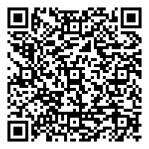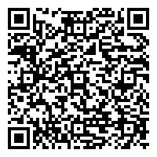

申請先
郵送：〒335-8588 戸田市上戸田1-18-1
FAX：048-433-2200 危機管理防災課宛て
持参：市役所３階 危機管理防災課窓口

